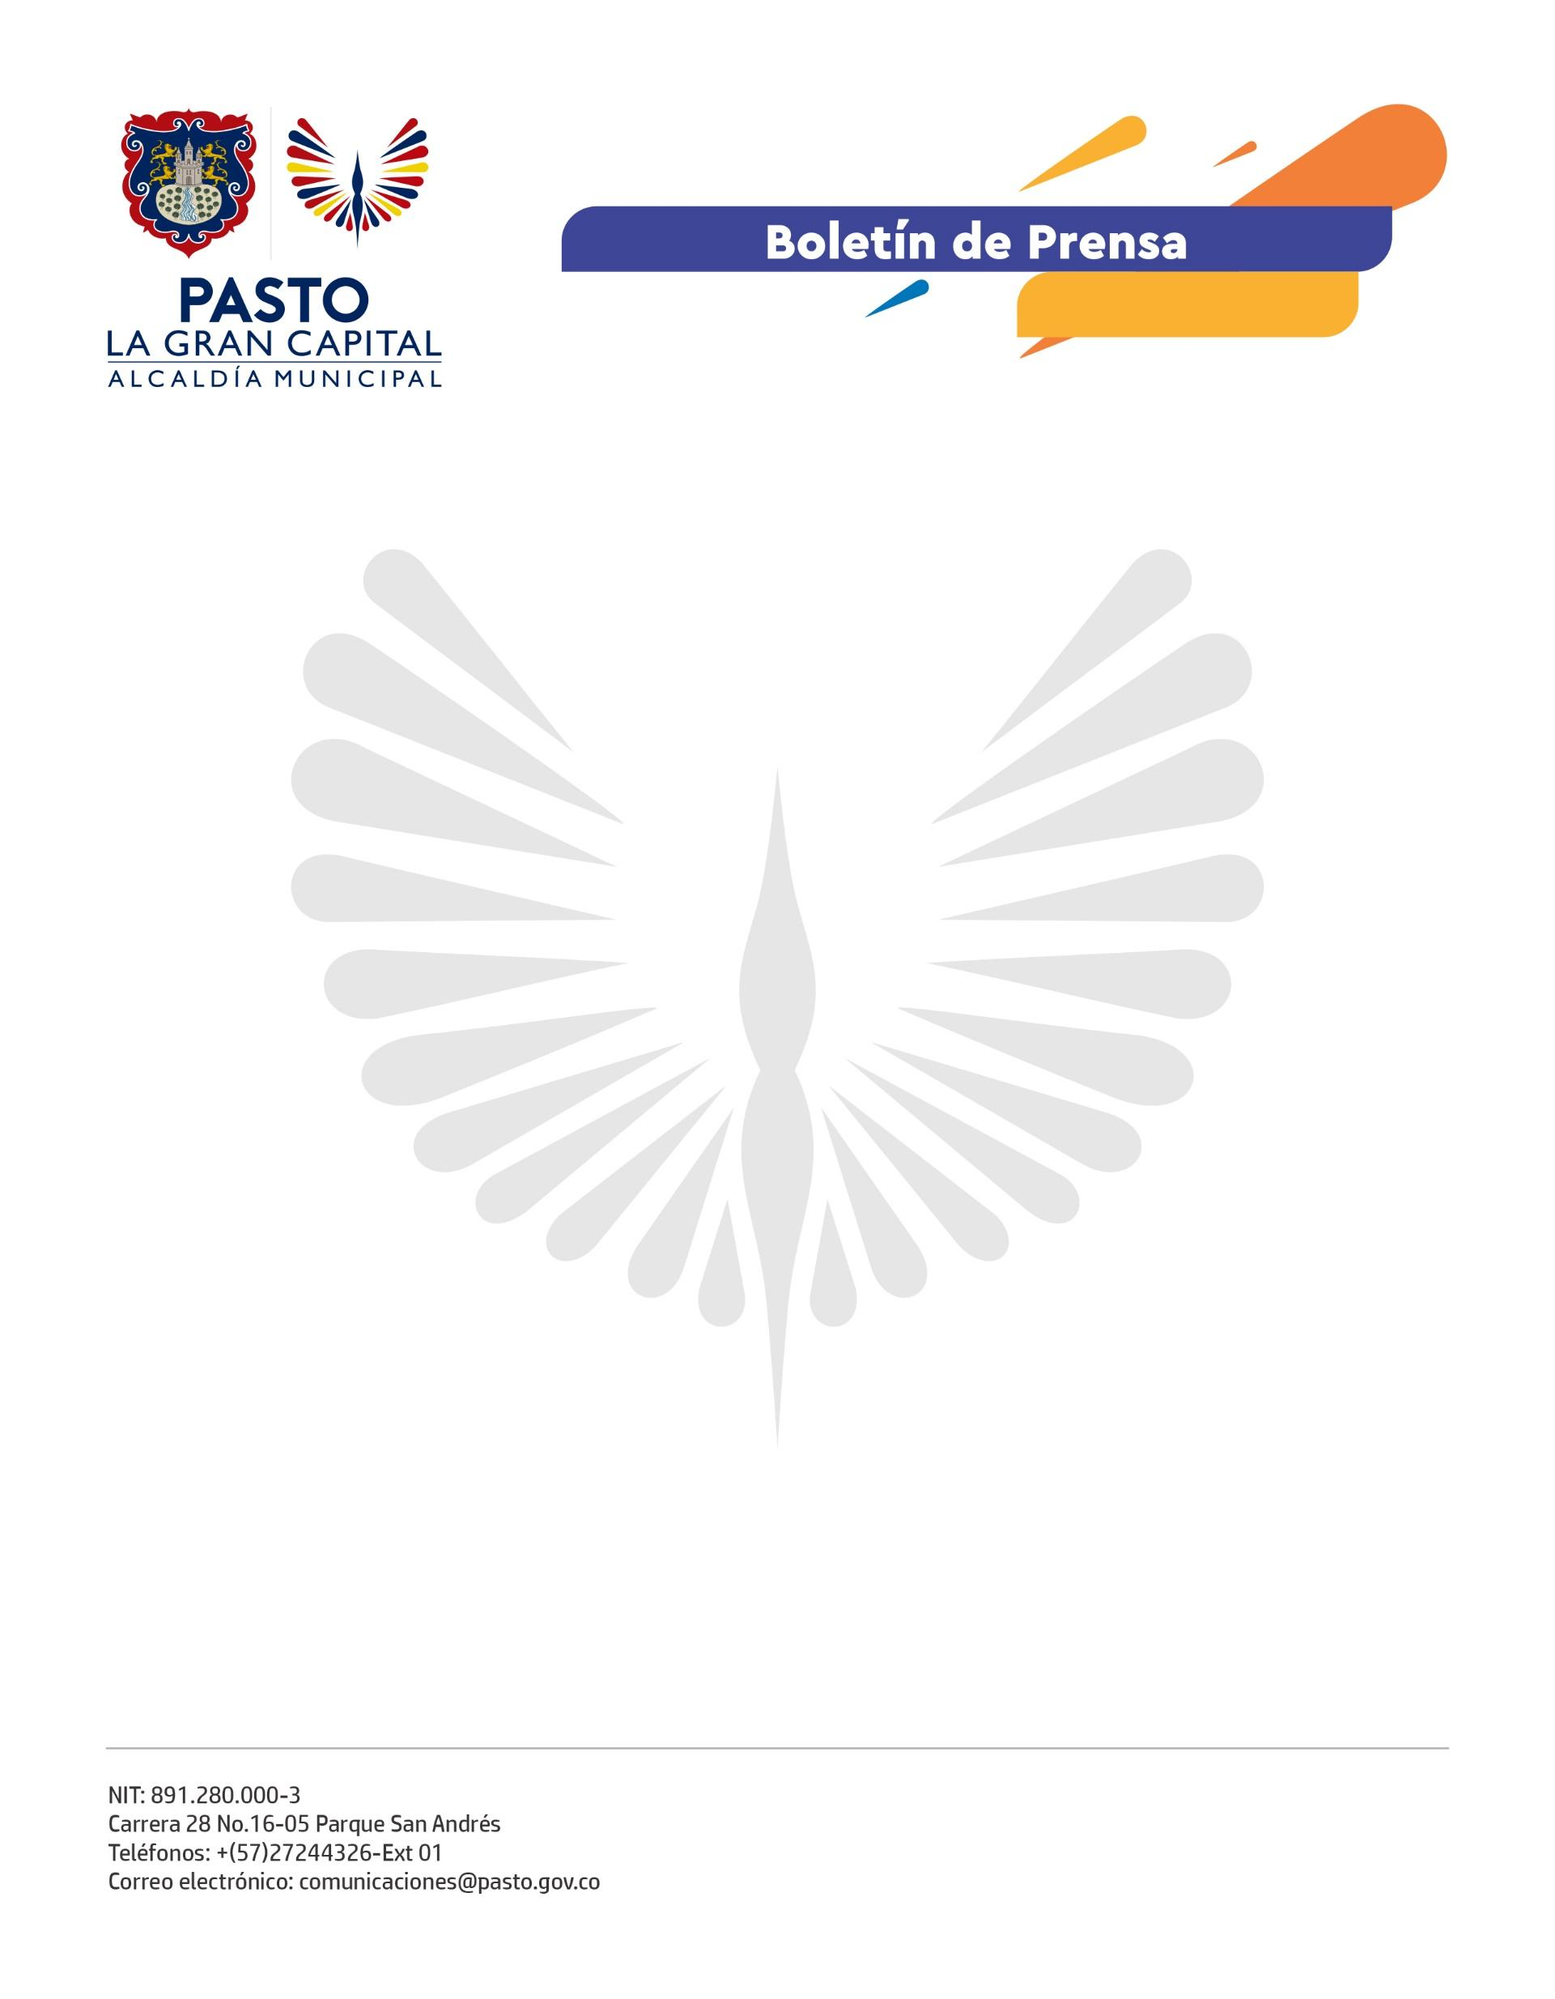
No. 075
15 de febrero de 2022

49 MIL ESTUDIANTES DEL MUNICIPIO DE PASTO TENDRÁN GARANTIZADO EL PLAN DE ALIMENTACIÓN ESCOLAR (PAE)

El apoyo del Alcalde Germán Chamorro de la Rosa permitió alcanzar una cobertura del 100% en el PAE, con una inversión de 10 mil millones de pesos, para el primer semestre del año. Desde ya, se gestionan los recursos con el fin de extender la cobertura de todo el año.

Así lo indicó la secretaria de Educación, Gloria Jurado Erazo, quien además confirmó que el Consorcio Colombia Adelante, conformado por empresarios de Nariño, fue el operador ganador del proceso licitatorio y, a partir del lunes 21 de febrero, brindará el complemento alimenticio a 49 mil estudiantes de las 48 Instituciones Educativas Municipales (I.E.M.) del sector urbano y rural del Municipio de Pasto.

7.290 alumnos de 17 planteles educativos que cuentan con jornada única recibirán el almuerzo. “Se logró realizar un proceso transparente y de manera ágil con la bolsa mercantil. Así logramos tener el operador que ha sido presentado a rectores y coordinadores de las I.E.M. quienes despejaron dudas e hicieron recomendaciones al programa en beneficio de los estudiantes”, sostuvo la funcionaria.

La Secretaría de Educación conformó un equipo PAE el cual será garante de la buena prestación del servicio, además del supervisor del operador en los planteles educativos.

La representante de la I.E.M. Santa Bárbara, Yolanda Lucero, recibió con satisfacción que los niños y niñas tengan su complemento alimenticio y felicitó al Alcalde Germán Chamorro de la Rosa, a través de la Secretaría de Educación, por el trabajo realizado.

Finalmente, la representante legal del Consorcio Colombia Adelante, Alba Patricia Quiñones, señaló que se conoce la necesidad que hay en la ciudad y la exigencia de la Administración Municipal en la alimentación que se debe entregar a los estudiantes.

“Entregaremos una minuta que rotará cada 20 días y será aprobada por la Secretaría de Educación para que esté acorde con las necesidades nutricionales de los niños, niñas y adolescentes”, concluyó.

